



Propuesta para el Fortalecimiento e Institucionalidad

de la Capacidad Regulatoria en el País

Octubre de 2017

**ÍNDICE**

**PARTE I**

**DIAGNÓSTICO DEL ESTADO DE SITUACIÓN DE LAS BARRERAS BUROCRÁTICAS Y LOS IMPACTOS REGULATORIOS**

1 Introducción. 6

2 La burocracia 7

3 Las libertades, sus restricciones y el desarrollo. 12

4 La competitividad y libertades económicas en Bolivia. 18

4.1 Índice de Libertad Económica de la Heritage Fundation. 18

4.2 Libertad Económica en el Mundo, del Fraiser Institute. 21

4.3 Índice de competitividad global. 22

4.4 Índice de factibilidad en negocios, de FORBES. 24

4.5 Índice de percepción de la corrupción. 24

4.6 Índice global de innovación. 26

4.7 Índice de desempeño logístico. 29

4.8 Conclusiones y principales indicadores. 30

5 Análisis del entramado burocrático de Bolivia. 33

5.1 Análisis del índice de Vinculación. 41

5.2 Análisis del índice de complejidad. 49

6 Costos de la burocracia en Bolivia. 58

6.1 Apertura de negocios. 59

6.2 Pago de impuestos. 64

6.3 Registro de propiedades. 65

6.4 Comercio transfronterizo. 67

6.5 Cumplimiento de contratos. 70

6.6 Obtención de electricidad. 71

6.7 Impactos y referentes de la situación. 72

6.8 Conclusiones en términos de los procesos complejos. 80

7 Análisis del entorno normativo. 81

8 Conclusiones y recomendaciones. 83

**ILUSTRACIONES**

Ilustración 1. Estructura de los Índices de Libertad Económica. 13

Ilustración 2. Libertad Económica y Pobreza. 15

Ilustración 3. Libertad Económica y PIB per cápita. 15

Ilustración 4. Libertad Económica y Desarrollo. 16

Ilustración 5. Libertad Económica y Bienestar. 17

Ilustración 6. Bolivia – Índice de Libertad Económica. 19

Ilustración 7. Bolivia – Índice de Libertad Económica indicadores clave. 20

Ilustración 8. Bolivia – Ranking de libertad económica, indicadores. 21

Ilustración 9. Bolivia – Evolución en el Ranking de libertad económica. 21

Ilustración 10. Bolivia –Ranking de libertad económica Indicadores Seleccionados. 22

Ilustración 11. Bolivia – Índice de Competitividad Global. 22

Ilustración 12. Bolivia – Índice de Competitividad Global. 23

Ilustración 13. Bolivia – Factores de mayor conflictividad para el país. 23

Ilustración 14. Bolivia – Índice de Percepción de la Corrupción 2016. 24

Ilustración 15. Bolivia – Evolución del IPC. 25

Ilustración 16. Estructura del Índice Global de Innovación. 26

Ilustración 17. Bolivia - Índice Global de Innovación pilar institucionalidad. 28

Ilustración 18. Evolución y situación del indicador: Eficiencia de la aduana. 30

Ilustración 19. Ranking de entidades por vínculo en procesos clave. 42

Ilustración 20. Densidad de vínculos por proceso clave. 44

Ilustración 21. Ranking de entidades por cantidad de trámites. 45

Ilustración 22. Densidad de trámites por proceso clave. 46

Ilustración 23. Entidades con mayor complejidad en la relación. 48

Ilustración 24. Prevalencia de barreras burocráticas. 52

Ilustración 25. Densidad de trámites en función de su complejidad. 53

Ilustración 26. Densidad de trámites en función de su complejidad. 54

Ilustración 27. Ranking de entidades públicas en base a cantidad de trámites complejos. 55

Ilustración 28. Las 12 entidades con los trámites más complejos. 56

Ilustración 29. Ranking de Facilidad para apertura de Negocios. 59

Ilustración 30. Apertura de negocios indicadores clave. 60

Ilustración 31. Flujo de procesos para la constitución de una empresa textil exportadora. 61

Ilustración 31. Flujo general de trámites y registros previos empresa textil exportadora. 62

Ilustración 33. Flujo general de trámites y registros previos empresa minera exportadora. 63

Ilustración 34. Flujo general de trámites y registros previos empresa exportadora de alimentos. 63

Ilustración 35. Pago de impuestos indicadores clave. 64

Ilustración 36. Pago de impuestos indicadores clave. 66

Ilustración 37. Posición en el ranking de comercio transfronterizo. 67

Ilustración 38. Indicadores relacionados con las operaciones de exportación. 68

Ilustración 39. Indicadores relacionados con las operaciones de importación. 69

Ilustración 40. Indicadores relacionados con el cumplimiento de contratos. 70

Ilustración 41. Posición en el ranking de instalación de electricidad. 71

Ilustración 42. Indicadores relacionados con la conexión de electricidad. 72

Ilustración 43. Comportamiento de pobreza en países seleccionados. 74

Ilustración 44. Situación de la expectativa de vida. 76

Ilustración 45. Evolución de la tasa de crecimiento de PIB. 77

Ilustración 46. Evolución del PIB per cápita. 79

Ilustración 47. Densidad normativa en entidades seleccionadas. 82

**TABLAS**

Tabla 1. Libertad Económica y Crecimiento Resumen de Evidencias Internacionales. 14

Tabla 2. Evolución de Bolivia en el LPI 2007 – 2016. 29

Tabla 3. Indicadores del LPI. 29

Tabla 4. Resumen de Indicadores de Eficiencia de Bolivia. 31

Tabla 5. Mapeo del vínculo institucional con la actividad empresarial. 34

Tabla 6. Mapeo de trámites relacionados con las entidades vinculadas. 35

Tabla 7. Ranking de entidades en función de la intensidad del vínculo. 47

Tabla 8. Escala de calificación de indicadores. 51

Tabla 9. Comparativo de índices de vinculación y complejidad. 56

Tabla 10. Trámites más complejos. 57

Tabla 11. Densidad normativa en entidades seleccionadas. 81

**PARTE II**

**IDENTIFICACIÓN DE BARRERAS BUROCRÁTICAS Y SUS IMPACTOS**

1 Definición. 5

2 Identificación de barreras. 7

2.1 Identificación de barreras institucionales. 8

2.2 Identificación de barreras tramitológicas. 14

2.3 Identificación de barreras de proceso. 18

2.4 Identificación de barreras normativas. 22

3 Cuadro general de barreras burocráticas al desarrollo. 23

4 Impacto de las barreras burocráticas. 24

**ILUSTRACIONES**

Ilustración 1. Elemento clave para el análisis de vinculación. 8

Ilustración 2. Instituciones con el vínculo de mayor relevancia. 9

Ilustración 3. Los trámites más complejos para la actividad empresarial. 15

Ilustración 4. Las entidades con los trámites más complejos. 16

Ilustración 5. Ineficiencia en los procesos analizados. 19

Ilustración 6. Densidad normativa en entidades seleccionadas. 22

Ilustración 7. Cuadro general de barreras burocráticas. 23

**TABLAS**

Tabla 1. Trámites más complejos en la actividad empresarial. 14

Tabla 2. Priorización de intervención a nivel institucional. 17

Tabla 3. Análisis del estado de procesos seleccionados. 18

Tabla 4. Calificación de los procesos en calidad de barreras. 19

**PARTE III**

**ANEXOS……………………………………………………………………**

Z

**PARTE I**

**DIAGNÓSTICO DEL ESTADO DE SITUACIÓN**

**DE LAS BARRERAS BUROCRÁTICAS**

**Y LOS IMPACTOS REGULATORIOS**

**1. INTRODUCCIÓN**

El presente documento forma parte de una serie de análisis que, se orienta a dar una mirada en detalle, al entorno de la actividad de las entidades públicas en Bolivia, en lo que se refiere a la instalación, operación y desarrollo de las empresas privadas. Este primer estudio que, se constituye en un diagnóstico, será la base para la posterior observación detallada de la problemática y sus consecuencias y, finalmente, para la generación de una propuesta consistente para la mejora estructural de los problemas identificados, con claro conocimiento de sus potenciales impactos positivos.

El diagnóstico ha sido diseñado, para poder abordar el análisis de la problemática, a partir de la construcción de un marco de referencia que, permita interpretar de forma objetiva los términos, en los cuales se construye el concepto de burocracia, como indicador de aquello que se puede considerar como entorno negativo o positivo, para el desarrollo y la competitividad de las empresas y, a partir de estos conceptos, avanzar en la revisión del estado de situación del país, tanto en relación a su competitividad, así como en función de los factores que la impulsan o la obstaculizan.

La hipótesis fundamental que guía el presente trabajo, se fundamenta en el hecho verificado de que existe un vínculo directo entre la calidad de vida, desarrollo económico y bienestar, con los elementos que conforman una institucionalidad eficiente y funcional, que permitan un desarrollo armónico de un entorno de negocios que, impulse el crecimiento de la economía y la mejora de las condiciones para los ciudadanos.

En los siguientes acápites, se desarrolla el marco conceptual y análisis de la situación de las variables relevantes, como insumo para la generación de conclusiones validas que, orienten la construcción de una propuesta sustancial y con potencial de impacto real, con relación a la mejora de las condiciones en las cuales se ha desarrollado el entramado de políticas públicas, instituciones, procesos y normas de cara a incentivar la actividad económica del país y, permitir un desarrollo más acelerado concentrado en la generación de actividades de alto valor agregado, industriales y vinculadas a los mercados externos y al abastecimiento de los mercados internos.

# **2. LA BUROCRACIA**

El propio significado de la palabra burocracia, ha evolucionado a lo largo del tiempo para incluir lo que podría considerarse la degradación de su estado, siendo que la Real Academia de la Lengua, ha incluido en su definición diferentes conceptos que permiten entender de qué se trata al momento de hablar de la misma[1]. A una primera lectura, encontramos que burocracia significa:

1. Organización regulada por normas que establecen un orden racional para distribuir y gestionar los asuntos que le son propios.
2. Conjunto de los servidores públicos.
3. Influencia excesiva de los funcionarios en los asuntos públicos.
4. Administración ineficiente a causa del papeleo, la rigidez y las formalidades superfluas.

Aunque la burocracia se puede dar en el ámbito público como en el privado, dada la complejidad y la extensión de las entidades públicas, la misma ha sido asimilada por excelencia en este ámbito, siendo que más allá de los prejuicios trata de una forma de organización que, busca en principio, el orden y la eficiencia en entornos que

son altamente complejos, por lo cual Max Weber, -uno de los más importantes pensadores vinculados con esta corriente de organización-, estableció las que serían las características esenciales de este modelo de gestión[2].

**Reglamentos**

Las normas se plasman en reglamentos claros, que se elaboran de forma escrita y, las mismas deben estar a disposición de todos los empleados. Son el cemento de la estructura organizacional. Generalmente, el reglamento se presenta desde el primer momento a cada individuo que. comienza a formar parte de la empresa o administración.

**Jerarquías**

Es importante establecer y dejar en claro cuál es la jerarquía que se debe respetar, es decir quién es la Máxima Autoridad, -sus dependientes directos, directores, técnicos y personal-, en general. De este modo, toda la entidad sabe a quién debe responder o dirigirse.

**Formalidad de la comunicación**

Los canales de comunicación que se utilizan en la pirámide jerárquica, -jefes y empleados de diferentes rangos-, deben ser efectivos y garantizar la recepción de la información a transmitir.

**División y procedimientos del trabajo**

Esta división debe ser racional y sistemática. Se deben definir los puestos o funciones, según la experiencia y estudios alcanzados por cada empleado, conforme la demanda del puesto. Por esta razón, es que siempre se habla de puestos y no de personas.

Estas guías y rutinas de trabajo, deben estar escritas y ser de conocimiento para cada área. Así, se establecen procedimientos donde cada uno sabe qué debe hacer y en qué momento. Se pueden escribir en manuales, guías, cuadros, etc.

**Normas de trabajo**

Las normas del trabajo deben basarse en la impersonalidad de los puestos. Es decir, cada puesto de trabajo, debe responder a un perfil y cada empleado debe ajustarse al perfil que aspira o puesto que se debe cubrir.

En otras palabras, no se trata de normas de trabajo en las que la persona cubra

un puesto determinado, por cercanía o simpatía hacia otras, sino que este puesto debe encuadrarse en los conocimientos adquiridos y las habilidades o fortalezas que, dicha persona posea.

**Meritocracia**

La meritocracia hace referencia a las competencias técnicas y la forma de evaluar el desempeño que cada persona. No se debe seleccionar al personal, según las preferencias personales de los reclutadores.

También en cuanto a las competencias, cada organización puede impulsar el desarrollo de las habilidades de cada empleado, en relación a las exigencias del puesto al que pertenece éste. Así, muchas instituciones ofrecen capacitación en determinadas áreas, para luego poder ajustar la evaluación de desempeño y elevar el nivel de competitividad.

**Administración**

La administración debe verse, como un organismo fuera del resto, pero articulando y coordinando toda la compañía. Así, la administración se puede subdividir en diferentes áreas, sectores, etc. No obstante, cada sector trabaja para la optimización de los recursos humanos y materiales.

**Profesionalización de sus miembros**

Cada institución buscará personal capacitado en todas las áreas. Dicha especialización debe ser adquirida, previamente, por los empleados. Sin embargo, las empresas fomentan y estimulan mayormente la constante especialización de sus miembros puesto que esto genera una diferenciación y mayor competitividad, en relación a sus competidores directos e indirectos.

**Previsión del funcionamiento**

Se vincula con la necesidad de prever las acciones de los seres humanos, a fin de evitar conflictos internos y externos. En este punto, son importantes las medidas que toma la institución, pero también es de gran importancia tener en cuenta la personalidad de cada uno de los empleados.

Pese las buenas intenciones con las cuales se concibió el modelo burocrático, el mismo en muchos casos ha degenerado hacia un estado de ineficiencia que, refleja una serie de disfunciones, que emergen de la exageración o mala aplicación de sus rasgos fundamentales. Las disfunciones más comunes son las siguientes[3]:

**Exagerado apego a los reglamentos**

Las normas y reglamentos dejan de ser medios y se transforman en objetivos. Se vuelven absolutos y prioritarios: el empleado asume un rol rígido y olvida que la flexibilidad es una de las principales características de cualquier actividad racional.

**Formalismo y papeleo excesivos**

Toda la burocracia tiene, necesariamente, un volumen inusitado de papeleo, de copias adicionales de formularios y de comunicaciones.

**Resistencia al cambio**

El funcionario se vuelve simplemente un ejecutor de rutinas y procedimientos que, llega a dominar con plena seguridad. Cuando surge alguna posibilidad de cambio dentro de la organización, al ser algo nuevo y desconocido, se percibe como potencialmente peligroso y una amenaza para la tranquilidad de los miembros institucionalizados.

**Despersonalización de las relaciones**

Los funcionarios conocen a sus colegas no por sus nombres personales, sino por los cargos que ocupan.

**Jerarquización como base del proceso de decisión**

Quien decide es siempre aquel que ocupa el puesto jerárquico más alto, aunque nada sepa acerca del problema en cuestión. Cuanto más se utiliza la jerarquización en el proceso de decisión, menos se buscan alternativas de solución diferentes.

**Conformidad con rutinas y procedimientos**

El funcionario pasa a hacer lo estrictamente contemplado en las normas, en los reglamentos, en las rutinas y, procedimientos impuestos por la organización. Se pierde la flexibilidad necesaria.

**Exteriorización de signos de autoridad**

La burocracia enfatiza la jerarquía de autoridad, por lo que se hace necesario un sistema capaz de indicar, a los ojos de todos, quién tiene el poder.

**Dificultad en la atención de clientes y conflictos con el público**

Todos los clientes son atendidos de manera estandarizada, de acuerdo con los reglamentos y rutinas internos.

"En la medida en que hay más trámites, hay más interacción de un ciudadano con un funcionario público y se incrementan las posibilidades de una transacción corrupta"[4]. El origen de los excesivos trámites burocráticos se concentra en las siguientes causas[5]:

**Corrupción.** Eventualmente se da el caso de algunas personas que diseñan procesos complicados y engorrosos, con la finalidad de que, quien tiene necesidad de enfrentarlos, prefiera otorgar una dádiva para evitarlos.

**Falta de coordinación interna entre las áreas involucradas**. Frecuentemente encontramos que, para realizar un mismo procedimiento, al pasar de un área a otra o de un escritorio a otro o, de una ventanilla a otra, son solicitados nuevamente los mismos datos, en nuevos formatos. Este divorcio administrativo y de comunicación, genera gran pérdida de tiempo, entre otros nocivos efectos.

**Ignorancia por parte de quien los establece.** Por economizar en sueldos o por colocar a un recomendado, en ocasiones se cubren los puestos con personas que no llenan el perfil mínimo, que no cuentan con los conocimientos y/o la experiencia necesaria. No es difícil que estas personas, con buena o mala intención pero, desde luego, con gran ignorancia, establezcan procedimientos como los que hemos mencionado.

**Desconfianza.** Si se duda de la honorabilidad y/o de la capacidad de las personas, se diseñan procedimientos "a toda prueba", es decir, que no faltará un solo dato, "no habrá cabos sueltos" y será, por tanto, difícil que los administradores sean engañados.

**Problemas sicológicos e incluso siquiátricos de quienes diseñan y administran procesos engorrosos e inútiles**. Desafortunadamente, algunas personas satisfacen sus necesidades sicológicas de manera enferma. Disfrutan al hacer daño a los demás, se sienten "grandes" al constatar que "pueden" más que su víctima, como aquel que ralla coches de personas a quienes ni siquiera conoce pero que, al estropearlos, sabe que perjudica a alguien y con eso le basta.

El impacto negativo de la aplicación de una burocracia deformada, no sólo se refleja en la actitud de las personas, su poca eficiencia y limitada capacidad para la generación de resultados, se traduce también en una serie de consecuencias negativas para la propia organización, como ser la mala imagen, baja motivación de su personal, incapacidad para el desempeño eficiencia, corrupción, falta de transparencia,

La burocracia representa un modelo de gestión que, busca el óptimo desempeño en el marco de organizaciones complejas, con altos niveles de exigencia, en cuanto al cumplimiento de sus funciones, por lo general vinculadas al cumplimiento de políticas públicas que, para su aplicación demandan de sistematización y eficiencia, que se pierden en un entorno disfuncional que, termina dañando a la organización y, por la relevancia de la misma, afecta negativamente a la sociedad y los espacios para su desarrollo.

La burocracia deformada que enfrentamos en las entidades públicas, -que emerge de malas prácticas y malas intenciones-, finalmente, termina afectando de fondo las oportunidades de desarrollo de los ciudadanos y, por ende de sus emprendimientos, generando un entorno en el cual toda actividades es más costosa, menos eficiente, menos productiva, absorbiendo tiempo productivo en labores relacionadas, con trámites innecesariamente complejos, requisitos difíciles de cumplir, procesos interminables que, finalmente inducen a la informalidad, la ilegibilidad y a la opacidad por parte de los actores económicos.

Son éstas las condiciones que se deben evitar a toda costa, en el diseño de una infraestructura de gestión pública que, vaya a apoyar de forma efectiva, el desarrollo y crecimiento de un país y, por ende, la expansión de su base empresarial y, a partir de la generación de riqueza y su distribución, la reducción de la pobreza y el acceso al bienestar generalizado por parte de todos los ciudadanos.

# **3. LAS LIBERTADES, SUS RESTRICCIONES Y EL DESARROLLO**

La discusión sobre los términos y condiciones ideales, para poder alcanzar el desarrollo de parte de las naciones del orbe, tiene ya varias décadas de prolongarse. Si bien, es evidente que se trata de un problema complejo y de múltiples variables que, no se resuelve con una receta única o con activar un elemento trascendental en la economía, algunas evidencias ya han mostrado elementos que son insustituibles para lograr el cometido de un desarrollo económico sostenible.

1. El desarrollo de los países alcanza rangos de sostenibilidad, cuando la actividad de los actores privados se desenvuelve en condiciones de elevada eficiencia, en cuanto al uso de los recursos y oportunidades.
2. Si bien el rol del Estado como promotor, desarrollador e incluso como actor directo en el desarrollo económico, es deseable hasta cierto punto, sin embargo, el mismo no puede generar condiciones para un desarrollo sostenible, únicamente, por sus medios.
3. El desarrollo intensivo de la actividad privada concentrada en ámbitos de producción, tecnología, investigación y valor agregado, requiere un entorno altamente eficiente, en el cual se garanticen las condiciones, tanto para mantener los derechos a la propiedad, como para poder desarrollar las actividades económicas, en entornos de eficiencia reconocida, con regulación razonable y, un vínculo de gestión eficiente con el Estado.
4. Una de las condiciones para un desarrollo económico armónico y sostenible, se vincula con las libertades económicas, que sólo pueden ser ejercidas cuando el Estado, por intermedio del gobierno, desarrolla una estructura institucional, procedimientos y normas que, brindan garantías a los actores económicos, a las empresas y sus actividades.

Las consideraciones sobre el grado de libertad económica establecida en cada país, han sido objeto de múltiples estudios e investigaciones. Existen dos fuentes que, se han dedicado entre otras actividades, a calificar el grado de libertad en la economía de los países del mundo: Por un lado, está “The Heritage Fundation” que, publica periódicamente el índice de libertad económica y, por otro, está el “Fraser Institute” que, desde Canadá pública, también de forma periódica, el reporte anual “Economic Freedom of the World”.

Ambas fuentes proveen un índice anual que, pretende ser indicador del grado de libertad, con el cual se desempeñan las economías del mundo, ambos índices asumen el desafío de la objetividad en la medición del grado de libertad, a partir de una batería de indicadores que, son medidos por medio de la aplicación de instrumentos de campo que, generan un grado de confianza estadística que se basa en opiniones, criterios, experiencias e información, provista por informantes clave en todo el mundo, además de indicadores que son públicos por otras entidades y por los propios países.

Es evidente que, éste no es el espacio para profundizar en el detalle de la estructura de ambos indicadores, tampoco en la relevancia de los elementos que los constituyen, lo que sí es pertinente es ver que existe, en ambos casos, la necesidad de medir, de alguna forma, el grado de burocracia o las condiciones, que ofrece el entorno para el desarrollo de negocios.

**Ilustración 1**

**Estructura de los Índices de Libertad Económica[6]**



Economic Freedom

of the World

**FRASER**

**I N S T I T U T E**

**Tamaño**

**del**

**Gobierno**

**Estado de**

**Derecho**

**Sistema**

**Legal y**

**Derechos de propiedad**

**LIBERTAD**

**ECONÓMICA EN EL**

**MUNDO**

**Regulación**

**Eficacia**

**Regulatoria**

**Tamaño**

**del**

**Gobierno**

**INDICE DE**

**LIBERTAD**

**ECONÓMICA**

**Libertad**

**Monetaria**

**Libertad para**

**el Comercio Internacional**

**Apertura de**

**Mercados**

**SISTEMA LEGAL**

**Y DERECHOS**

**DE PROPIEDAD**

**ESTADO DE**

**DERECHO**

Independencia Judicial / Imparcialidad de las Cortes / Protección de

los derechos intelectuales / Interferencia Militar en la Política /

Integridad del Sistema Legal / Cumplimiento de los Contratos /

Costos regulatorios en la Venta de Propiedades / Confiabilidad de

la Policía / Costo del Crimen para las Empresas.

A. Regulaciones del Mercado de Crédito.

B. Regulaciones del Mercado Laboral.

C. Regulaciones para los negocios.

**ESTADO DE**

**DERECHO**

**EFICACIA**

**REGULATORIA**

Derechos de Propiedad / Libertad Frente a la Corrupción

Libertad Empresarial / Libertad Laboral / Libertad Monetaria

Ambos indicadores, muestran de forma específica, dos variables de medición que son de alta relevancia:

1. El Estado de Derecho o el sistema legal y derechos de propiedad.
2. La eficacia regulatoria o la regulación.

Como puede observarse, el Estado de Derecho y la regulación, son elementos fundamentales en la medición del grado de libertad en la economía. La relación entre el grado de libertad, el desarrollo económico y el bienestar de las personas, ha sido objeto de múltiples estudios e investigaciones que, se han desarrollado a lo largo de los años, arrojando evidencia determinante sobre el vínculo que existe entre estos elementos.

Más de allá de toda duda, se ha podido comprobar, de forma fehaciente que, las economías con mayor grado de libertad, han logrado avanzar de forma más efectiva en su desarrollo sostenible, consolidando el bienestar de su población, reduciendo la pobreza allí donde existía y, brindando acceso a servicios efectivos a la mayoría de sus habitantes. Esta afirmación se encuentra respaldada por múltiples estudios.

**Tabla 1**

**Libertad Económica y Crecimiento Resumen de Evidencias Internacionales[7].**

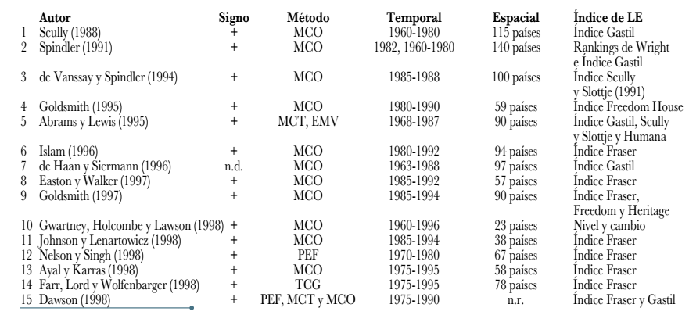

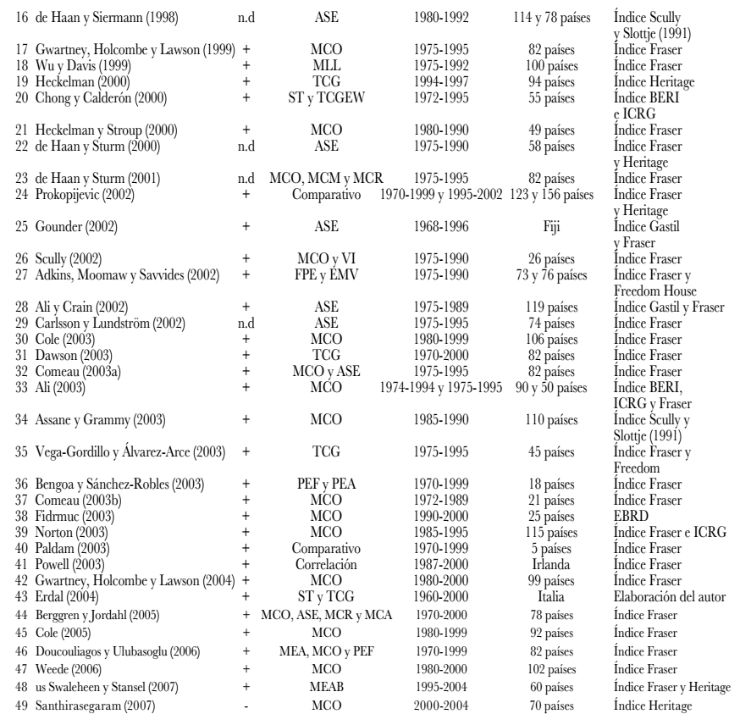

“Existen elementos para afirmar que una mayor libertad económica conduce a un mayor crecimiento económico. En los países

analizados se ha encontrado una asociación positiva y estadísticamente significativa entre ambas variables”**[8]**.

Ilustración 2

Libertad Económica y Pobreza[9]

C:\Users\ipaz\AppData\Local\Microsoft\Windows\INetCache\Content.Word\campana heritage.png

**Libertad Económica y Tasas de Pobreza Extrema y Moderada**

**Gráfico 6 heritage.org**

**Categorías en el**

**Índice de Libertad Económica**

Países mayormente

libres y

moderadamente libres

Países mayormente

controlados

y reprimidos

Libertad económica e

intensidad de la pobreza

Intensidad de la pobreza

***Fuente: Índice 2016 de Libertad Económica***

0.07

0.22

*Pobreza extrema*

*y moderada*

*son menores*

*en países*

*con mayor*

*libertad*

*económica.*

Nota: El Índice de pobreza **extrema** es el porcentaje de población de un país

que vive con **US$1,90** por día; el índice de pobreza **moderada** es el porcentaje que vive con **US$3,10** por día, en dólares ajustados a la PPA constante de 2011.

Fuentes: Gwartney, Lawson and Hall, 2015. *Libertad Económica del Mundo: Reporte Anual 2015;* Banco Mundial, 2016, *Indicadores de Desarrollo Mundial*, para detalles, ver Connors, 2011.

Una de las conclusiones de mayor relevancia, con relación al uso de los indicadores de libertad económica, es que a mayor grado de libertad, menor es el nivel de pobreza como porcentaje del total de la población de los países. Se puede observar que, en los países en

los cuales, las condiciones apuntan a la existencia de restricciones persistentes, el nivel de pobreza tiende a ser mayor, frente a lo que ocurre en los países que aplican políticas públicas que, garantizan con mayor amplitud las libertades económicas que gozan sus habitantes.

Ilustración 3

Libertad Económica y PIB per cápita[10].

Libertad económica y prosperidad

PIB per cápita

(Paridad de Poder Adquisitivo)

**Libertad Económica e Ingreso Per Cápita**

$55.633

*Los países con mayor*

*libertad económica tienen ingresos per cápita sustancial-mente más altos*

$42.480

$9.025

$6.532

$20.188

Reprimida

Mayormentecontrolada

Libre

Mayormentelibre

Moderadamentelibre

**Categorías en el**

**Índice de Libertad Económica**

***Fuente: Índice 2016 de Libertad Económica***



**Gráfico 1 heritage.org**

Nota: Íngreso = PIB per Cápita, (US$ PPA constante de 2011), 2014

Fuentes: Gwartney, Lawson and Hall, 2015. *Libertad Económica del Mundo: Reporte Anual 2015;* Banco Mundial, 2016, *Indicadores de Desarrollo Mundial*.

En el caso del PIB per cápita, se puede observar una correlación directa, es decir, a mayor nivel de libertad, mayor es el ingreso per cápita generado en la sociedad, esto implica que los países más libres tienden a generar mayor riqueza, a lo cual se suma la evidencia

que indica que, son más eficientes en la distribución de la misma, dado que el 10% de la población, recibe una proporción mucho mayor de ingreso que, aquella que obtiene el mismo segmento en las economías con menor libertad[11].

Ilustración 4

Libertad Económica y Desarrollo[12]

**8**

1. Fuente: Real Academia la Lengua Española.
2. Fuente: <https://www.caracteristicas.co/burocracia/#ixzz4tXkJUKt9>.
3. Fuente: Los problemas de la burocracia: Merton, 2012.
4. Fuente: Alejandro Salas, de Transparencia Internacional, Mencionado por Andrés Openhainer.
5. Fuente: la mala burocracia: fábrica de ineficiencia, perversidad y desmotivación. Sergio vadillo bueno.
6. Fuente: elaboración propia en base a publicaciones de ambas entidades. 2016.
7. Fuente: Extractado de Libertad económica y crecimiento económico: teoría y evidencias. Isaac Leobardo Sánchez Juárez
8. Fuente: Extractado de Libertad económica y crecimiento económico: teoría y evidencias. Isaac Leobardo Sánchez Juárez. Página 50.
9. Fuente: Extractado de Libertad Económica en el Mundo, Reporte 2016, Fraser Institute y de Puntos destacados del índice de libertad económica 2016, The Heritage Foundation.
10. Fuente: Extractado de Libertad Económica en el Mundo, Reporte 2016, Fraser Institute y de Puntos destacados del índice de libertad económica 2016, The Heritage Foundation.
11. Fuente: Fraser Institute y de Puntos destacados del índice de libertad económica 2016, The Heritage Foundation. Página 27.
12. Fuente: Extractado de Libertad Económica en el Mundo, Reporte 2016, Fraser Institute y de Puntos destacados del índice de libertad económica 2016, The Heritage Foundation.